Урок. 10 кл тема: «Повторение темы «Кинематика. Динамика»
(20.04-24.04), (27.04-30.04)
Срок сдачи: 27 апреля

Для повторения темы «Кинематика. Динамика» предлагается выполнить самостоятельную работу, предложенную ниже. При решении задач воспользуйтесь информацией, указанной на картинках.
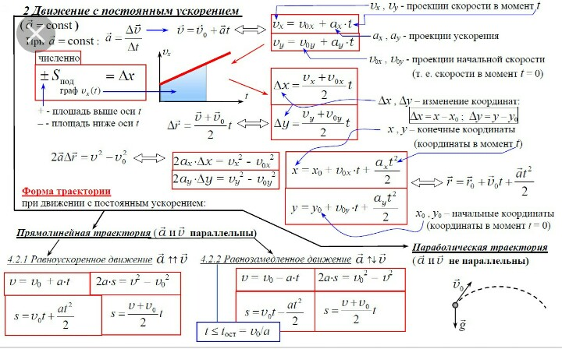
Форма контроля: оценка за самостоятельную работу.
Выполните задание письменно на двойном листочке, на лицевой стороне которого напишите: «Самостоятельная работа по теме… ученицы(ка)…кл средней школы № 25 Фамилия Имя».
Задачи оформляйте по требованиям (дано, найти, решение с рисунком и выводом формулы, ответ).

Задание для самостоятельной работы.
